中诚信托·信源22号集合资金信托计划
2020年12月监管报告

项目名称：中诚信托·信源22号集合资金信托计划
委托方：中诚信托有限责任公司
受托方：北京康信君安资产管理有限公司
监管人员：黄文彦
日期：二零二一年一月十二日
目录
1 项目基本情况 1
2 重要事件披露 1
3 标的项目五证办理情况及施工进度情况 1
3.1 标的项目五证办理情况说明 1
3.2 标的项目2020年12月施工进度情况 2
3.3 标的项目2021年1月施工计划 3
4 印鉴使用情况 5
5印章、证照外出情况 9
6 合同签订情况 9
附件 12

为了方便阅读之目的，本报告中将部分名称简写为：
·标的项目：龙光前海项目
·项目公司：深圳市龙光骏荣房地产有限公司
·中诚信托：中诚信托有限责任公司
·康信君安：北京康信君安资产管理有限公司

1 项目基本情况
前海T102-0346宗地项目位于深圳市前海片区前湾四路与听海路交汇处，项目总用地面积31745.07㎡。规划6栋23~43层住宅塔楼、1楼53层人才住房、1栋3层幼儿园，场地西北侧为规划听海大道，东北侧为规划诚信三街，西南侧为一渠道（铲湾渠），渠道对岸为前海四路，东南侧为规划科创三路。本项目西北侧紧邻运营地铁5号线区间隧道，用地红线距5号线区间隧道20~29m，东北角紧邻前海湾公园地铁站，车站A出口距离用地红线约为16m。

2 重要事件披露
项目公司于2020年12月15日办理新合同章刻制事宜，原有合同章已缴销。于12月16日取回并交接两枚新合同章，印章缴销回执及交接清单详见附件。

3 标的项目五证办理情况及施工进度情况

3.1 标的项目五证办理情况说明
截至2020年12月31日项目五证办理进度情况
五证 | 办理进度情况
不动产权证书 | 已取得
建设用地规划许可证 | 已取得
建设工程规划许可证 | 已取得
建设工程施工许可证 | 已取得土石方与基坑支护工程施工证  已取得桩基础工程施工证  已取得主体结构工程施工证
商品房预售许可证 | 正在办理

3.2 标的项目2020年12月施工进度情况
标的项目2020年12月施工进度
序号 | 项目 | 细分模块/楼栋 | 施工进度
1 | 前海项目 | 土方 | 累计完成235000方，总共245000方
2 | 前海项目 | 地勘 | 已完成详勘工作（113个地勘孔）；  已完成超前钻工作（106个地勘孔）
3 | 前海项目 | 1栋1单元 | 主楼3层梁板钢筋绑扎完成
4 | 前海项目 | 1栋2单元 | 主楼3层梁板浇筑完成
5 | 前海项目 | 1栋3单元 | 主楼2层墙柱绑扎完成50%，2层支模架完成20%
6 | 前海项目 | 1栋4单元 | 主楼3层墙柱钢筋完成50%，3层支模架完成20%
7 | 前海项目 | 1栋5单元 | 主楼3层墙柱钢筋完成50%，3层支模架完成20%
8 | 前海项目 | 2栋1单元 | 主楼3层转换层梁板钢筋完成100%，墙柱模板完成90%
9 | 前海项目 | 2栋2单元 | 主楼3层转换层梁板钢筋完成100%，墙柱模板完成90%
10 | 前海项目 | 3栋 | 主楼3层转换层梁板钢筋完成100%，墙柱模板完成100%
11 | 前海项目 | 5栋 | 主楼3层转换层梁板钢筋完成80%
12 | 前海项目 | 幼儿园 | 屋面板浇筑完成
13 | 前海项目 | 11区 | 11区半地下一层支模架搭设完成
14 | 前海项目 | 12区 | 12区地下一层板筋绑扎完成50%

3.3 标的项目2021年1月施工计划
标的项目2021年1月施工计划
序号 | 项目 | 细分模块/楼栋 | 施工计划
1 | 前海48亩项目 | 土方开挖 | 小承台土全部完成
2 | 前海48亩项目 | 主体结构 | 1栋1单元三层梁板浇筑完成；  1栋2单元转换层梁板浇筑完成；  1栋3单元三层梁板浇筑完成；  1栋4单元三层梁板浇筑完成；  1栋5单元三层梁板浇筑完成；  2栋1单元转换层梁板浇筑完成；  2栋2单元转换层层梁板浇筑完成；  3栋转换层梁板浇筑完成；  5栋转换层梁板浇筑完成；  幼儿园砌筑抹灰全部完成；  11、12区地下室顶板浇筑完成；  坡道口地下室顶板浇筑完成；

（转下页）
标的项目现场照片（2020年12月）
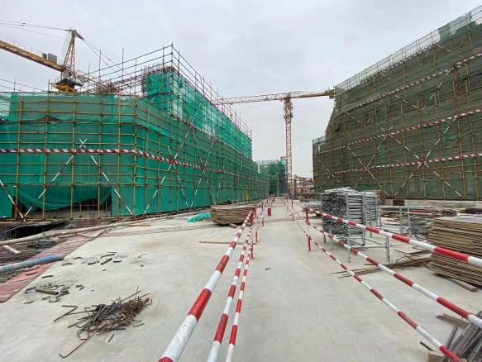
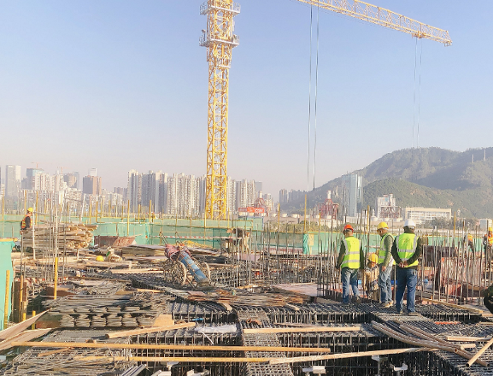

1、项目施工现场 2、项目施工现场
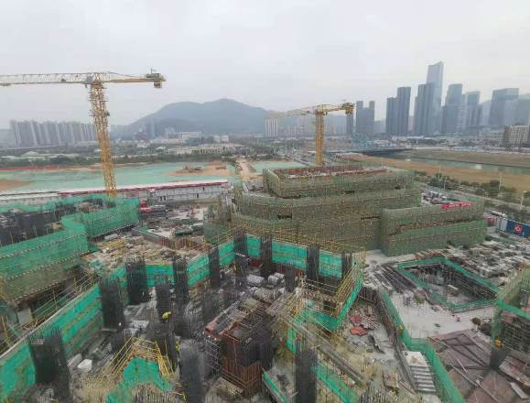
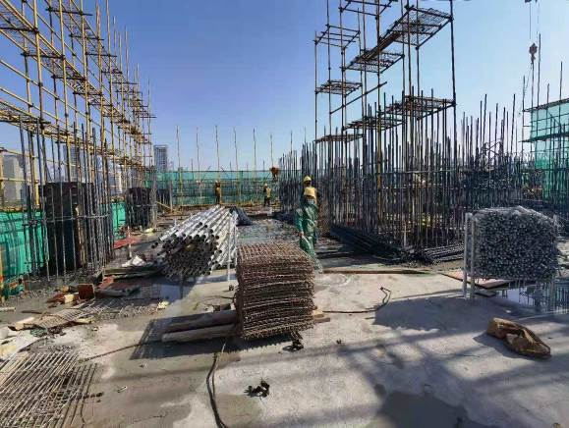

3、项目施工现场 4、项目施工现场
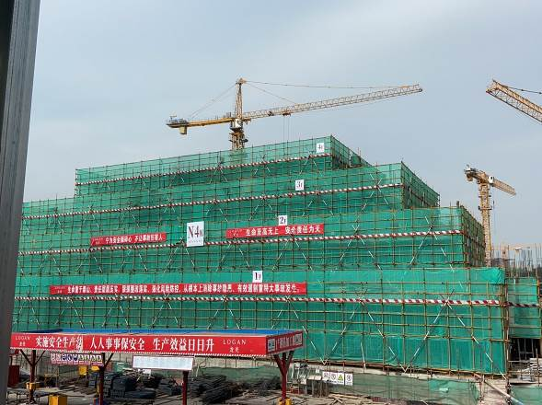
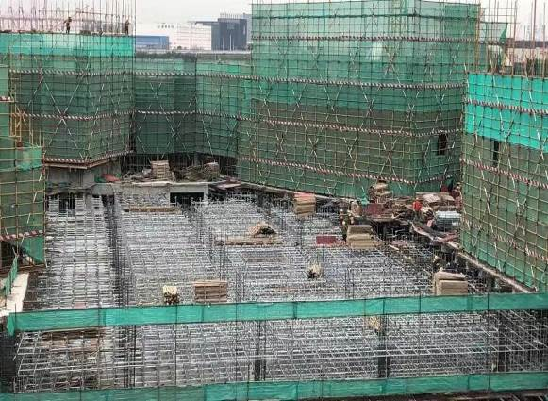

5.项目施工现场 6、项目施工现场

4 印鉴使用情况
对于印章的使用，项目公司人员按照监管协议规定，履行印章使用流程，填写印章使用登记表，康信君安人员了解用印事由，通过邮件等方式向中诚信托相关人员提交用印申请，待中诚信托相关人员批复后方给予盖章。2020年12月印鉴使用情况详见下表：
2020年12月印鉴使用登记表
用印日期 | 印鉴名称及数量 | 用印事由 | 用印材料及份数 | 经办部门 | 经办人 | 监印人
2020-12-1 | 公章（4） | 与银行办理按揭准入资料盖章 | 按揭协议（渤海银行）（2份） | 财务部 | 纪梓琪 | 黄文彦
2020-12-1 | 财务章（1） | 支票盖章（备用金） | 支票（1份） | 财务部 | 黄依藤 | 黄文彦
2020-12-1 | 合同章（8） | 天境项目明源云客意向登记服务系统采购的立项申请 | 明源云电子商务平台技术服务合同（4份） | 策划部 | 韩颖 | 黄文彦
2020-12-1 | 合同章（8） | 天境项目人脸识别合同 | 明源云电子商务平台技术服务合同（人脸识别）（4份） | 策划部 | 黄锐业 | 黄文彦
2020-12-1 | 合同章（8） | 天境项目模型整改合同 | 天境项目模型整改合同（4份） | 策划部 | 黄锐业 | 黄文彦
2020-12-2 | 公章（3） | 整改情况报告书盖章 | 整改情况报告书（3份） | 项目部 | 欧阳刘慰 | 黄文彦
2020-12-2 | 公章（10） | 项目变更电费第三方缴费的资料盖章 | 1.委托银行代扣电费合同书（1份）2.法人授权委托书（1份）3.法人证明书（1份）4.经办人身份证（1份）5.法人身份证（1份） | 项目部 | 欧阳刘慰 | 黄文彦
2020-12-2 | 财务章（3900） | 骏荣收据（空白）盖章26本 | 收据本（26本） | 财务部 | 林巧娟 | 黄文彦
2020-12-3 | 公章（10） | 与银行办理按揭准入资料盖章 | 1.住房公积金贷款预售项目登记表（2份）2.公积金按揭贷款合作协议（工行）（中信）（6份）3.按揭贷款业务合作协议（工行）（2份） | 财务部 | 纪梓琪 | 黄文彦
2020-12-3 | 公章（18） | 认筹金冻结银行合作协议资料盖章 | 1.农行个人资金监管业务维护申请表（2份）2.农行个人资金监管协议（4份）3.营业执照（2份）4.法人身份证（2份）5.中信“信约宝”平台操作员申请表（2份）6.经办人身份证（2份）7.中信“信约宝”平台合作协议（4份） | 财务部 | 纪梓琪 | 黄文彦
2020-12-3 | 公章（30）财务章（6） | 开立农业银行一般户用于预售收款开通认筹金存管业务 | 1.开立账户申请书（1份）2.单位账户及产品授权委托书（3份）3.法人名章使用说明（3份）4.无法人身份证原件开户说明（1份）5.营业执照（3份）6.基本存款账户信息（3份）7.法人身份证（3份）8.经办人身份证（3份）9.财务主管身份证（3份）10.预留印鉴卡（3份）11.基本存款账户信息（1份） | 财务部 | 黄依藤 | 黄文彦
2020-12-4 | 公章（2） | 三方平账协议 | 往来款划转协议（2份） | 财务部 | 黄静洁 | 黄文彦
2020-12-4 | 公章（21） | 项目预售测绘图纸修改资料盖章 | 1.图纸说明（2份）2.施工图纸修改备案的复函（1份）3.房号编排图纸（18份） | 开发部 | 陆游 | 黄文彦
2020-12-4 | 财务章（1200） | 骏荣收据（空白）8本 | 收据本（8本） | 财务部 | 林巧娟 | 黄文彦
2020-12-7 | 公章（4） | 与银行办理按揭准入协议 | 按揭贷款合作协议（交行）（4份） | 财务部 | 纪梓琪 | 黄文彦
2020-12-7 | 合同章（8） | 关于天境项目4楼、15楼11月清洁服务合同的盖章 | 前海天境4楼、15楼展示区清洁外包服务合同（4份） | 营销部 | 营销物业 | 黄文彦
2020-12-7 | 公章（36） | 社区配套及公共服务用房移交意向协议书及装修标准清单 | 1.社区配套及公共服务用房移交意向书（6份）2.文化活动室装修交付标准清单（6份）3.社区警务室装修标准清单（6份）4.社区老年人日间照料中心装修交付标准（6份）5.社区健康服务中心装修交付标准清单（6份）6.幼儿园装修交付标准（6份） | 开发部 | 李果 | 黄文彦
2020-12-8 | 公章（1） | 关于天境项目影视片制作的联系函盖章 | 关于前海天境项目影视片制作的联系函（1份） | 营销部 | 韩颖 | 黄文彦
2020-12-8 | 公章（5） | 项目形象进度证明及竣工交付日期的说明资料申请盖章 | 关于天境项目形象进度的证明及竣工交付日期的说明（5份） | 项目部 | 欧阳刘慰 | 黄文彦
2020-12-8 | 公章（10） | 单位开工报审的资料申请补盖 | 工程开工报审表（5份） | 项目部 | 欧阳刘慰 | 黄文彦
2020-12-8 | 公章（70） | 天境项目建档资料盖章 | 1.法定授权委托书（7份）2.经办人身份证（7份）3.预售合同备案汇总表模板（7份）4.合同备案申请表（7份）5.预售款监管协议书复印件（7份）6.土地证7.营业执照（7份） | 营销部 | 谢友梅 | 黄文彦
2020-12-8 | 公章（4） | 项目运营管理服务合同盖章 | 房地产项目运营管理服务合同（2份） | 财务部 | 叶全乐 | 黄文彦
2020-12-8 | 公章（10） | 认筹金冻结银行合作协议资料申请盖章 | 1.交银智慧金服平台业务申请表（1份）2.交行代收代付业务申请表（1份）3.交行法人授权委托书 （1份）4.个人资金监管协议 （1份）5.代收业务协议（1份）6.营业执照（1份）7.基本存款账户信息（1份）8.经办人身份证（1份）9.操作员身份证（1份）10.法人身份证（1份） | 财务部 | 纪梓琪 | 黄文彦
2020-12-9 | 合同章（8） | 项目明源电子开盘服务合同 | 明源云地产ERP应用服务合同龙光前海天境项目电子开盘（4份） | 营销部 | 韩颖 | 黄文彦
2020-12-9 | 公章（16）财务章（4） | 开通交行一般户用于预售收款开通认筹金存管业务 | 1.风险提示告知书（1份）2.企业信息采集表（1份）3.法人身份证（1份）3.经办人身份证（1份）4.基本存款账户信息（1份）5.营业执照（1份）6.账户管理协议（1份）7.银行预留印鉴（4份）8.身份声明文件（1份）9.开通账户申请书（4份） 10.开户业务综合授权书（1份） | 财务部 | 黄依藤 | 黄文彦
2020-12-9 | 公章（7） | 交行、农行开户资料补盖章 | 1.协定存款合同（交行）（2份）2.单位协定存款协议（农行）（2份）3.营业执照（1份） | 财务部 | 黄依藤 | 黄文彦
2020-12-10 | 公章（4） | 用电负荷统计表盖章 | 1.方案设计供电专业业务需求调查表（1份）2.用电负荷类别明细表（3份） | 开发部 | 吴扬 | 黄文彦
2020-12-10 | 合同章（8） | 天境期案场销售区域物业服务协议盖章 | 项目销售区域物业服务协议（4份） | 营销部 | 营销物业 | 黄文彦
2020-12-11 | 公章（4） | 项目公示资料用章 | 1.施工进度计划（2份）2.不拒绝购房人使用住房公积金贷款承诺书（2份） | 营销部 | 黄彩霞 | 黄文彦
2020-12-11 | 公章（2） | 预售测绘报告设计修改说明 | 图纸修改说明（2份） | 开发部 | 李果 | 黄文彦
2020-12-11 | 公章（2） | 消防变更消防专篇 | 1.消防设计专篇（1份）2.消防设计审查申请表（1份） | 开发部 | 李果 | 黄文彦
2020-12-14 | 公章（3） | 建设工程安全整改回复资料申请盖章 | 建设工程安全隐患整改情况报告书（3份） | 项目部 | 欧阳刘慰 | 黄文彦
2020-12-15 | 公章（8） | 与银行办理按揭准入业务资料盖章 | 按揭贷款合作协议书（南洋银行）（4份） | 财务部 | 纪梓琪 | 黄文彦
2020-12-15 | 公章（3） | 给监理单位表扬信申请盖章 | 表扬信（3份） | 项目部 | 欧阳刘慰 | 黄文彦
2020-12-15 | 公章（1） | 办理合同章刻制授权委托书盖章 | 授权委托书（1份） | 行政部 | 孙佳芳 | 黄文彦
2020-12-16 | 公章（1） | 办理天境花园预售测绘事宜补盖资料 | 关于延期办理天境花园预售测绘事宜的申请（1份） | 开发部 | 陆游 | 黄文彦
2020-12-16 | 公章（1） | 关于商铺推广包装工作下单事宜的回函盖章申请 | 关于《关于前海天境商铺推广包装工作下单事宜》的回函（1份） | 营销部 | 黄锐业 | 黄文彦
2020-12-16 | 公章（9） | 与银行办理按揭准入业务资料盖章 | 楼宇按揭授信协议（农商行）（3份） | 财务部 | 纪梓琪 | 黄文彦
2020-12-16 | 公章（2） | 夜间施工许可资料申请盖章 | 1.夜间连续施工作业证明（1份）2.噪声作业施工意见书（1份） | 项目部 | 欧阳刘慰 | 黄文彦
2020-12-17 | 合同章（2） | 2020年度供应商大会场地租赁确认书盖章 | 确认书（2份） | 采购部 | 彭武俊 | 黄文彦
2020-12-17 | 公章（4） | 综合策划咨询合同书盖章 | 综合策划咨询合同书（2份） | 财务部 | 叶全乐 | 黄文彦
2020-12-17 | 财务章（2） | 骏荣提取备用金支票盖章 | 支票（1份） | 财务部 | 黄依藤 | 黄文彦
2020-12-17 | 公章（18） | 与银行办理按揭准入业务资料盖章 | 1.房屋按揭合作项目合同（民生）（3份）2.个人住房商业按揭贷款合作协议（中行）（3份）3.个人住房公积金按揭贷款及个人住房商业贷款合作协议（中行）（3份） | 财务部 | 纪梓琪 | 黄文彦
2020-12-21 | 合同章（4） | 前期案场销售区域物业服务协议盖章申请 | 销售区域物业服务协议（营销配合）（2份） | 营销物业 | 营销物业 | 黄文彦
2020-12-21 | 公章（1） | 关于天境项目建设事宜拜访前海管理局的函 | 拜访函（1份） | 行政部 | 林捷敏 | 黄文彦
2020-12-21 | 公章（1） | 年度工作会议场地预订申请 | 格兰云天大酒店场地预订确认书（1份） | 行政部 | 林捷敏 | 黄文彦
2020-12-23 | 公章（2） | 为营销客户需要，购买健康服务计划申请签立服务协议 | 与平安健康互联网股份有限公司上海分公司之健康管理服务合同（2份） | 资金管理中心 | 吴新阳 | 黄文彦
2020-12-24 | 合同章（5） | 景观工程设计合同盖章 | 天境花园项目景观工程设计合同（5份） | 设计部 | 江伟 | 黄文彦
2020-12-24 | 公章（66） | 商品房户内精装修配合报建部申请报案价施工图纸盖章申请 | 申报报案价施工图纸（33份） | 设计部 | 王立卫 | 黄文彦
2020-12-24 | 公章（16） | 预售许可申请相关资料盖章 | 1.营业执照（1份）2.规划许可证（1份）3.骏荣资质证书（1份）3.土地证（1份）4.工规证（1份）5.施工许可证（1份）6.关于人才房的说明（1份）7.商品房公区标准与人才房公务装修标准一致的承诺函（1份）8.房地产预售申请表（1份）9.建筑命名批复书（1份）10.法人证明及授权委托书（1份）11.投资项目备案证（1份）12.付清地价款证明（1份）13.土地使用权出让合同书及补充合同书（1份） | 开发部 | 李果 | 黄文彦
2020-12-24 | 公章（5） | 项目复工申请资料盖章 | 复工申请（5份） | 项目部 | 欧阳刘慰 | 黄文彦
2020-12-24 | 公章（56） | 申报预售材料盖章 | 1.商品房预售方案（1份）2.销售方案（1份）3.项目购房风险提示（1份）4.分户表1-3栋、5栋（1份）5.施工现场进度图（1份）6.商品房预售承诺书（1份） | 营销部 | 韩颖 | 黄文彦
2020-12-25 | 合同章（4） | 商业管理服务合同盖章 | 天境花园项目商业管理服务合同（2份） | 财务部 | 黄静洁 | 黄文彦
2020-12-25 | 财务章（3） | 收款收据盖章 | 收到投标保证金收据（1份） | 财务部 | 黄依藤 | 黄文彦
2020-12-29 | 公章（8） | 网银增加审核人银行资料盖章申请 | 1.网银变更申请书（1份）2.网银授权路径信息表（2份）3.法人授权书（1份）4.营业执照（1份）5.财务主管身份证（1份）6.经办人身份证（1份）7.法人身份证（1份） | 财务部 | 黄依藤 | 黄文彦
2020-12-29 | 公章（6） | 申请预售证资料盖章 | 1.预售申请表（1份）2.风险提示书（1份）3.预售方案（1份）4.建设工程规划许可证（1份）5.形象进度证明及竣工交付日期的说明（1份）6.施工现场进度图（1份） | 项目部 | 李果 | 黄文彦
2020-12-31 | 财务章（5） | 支票、收据盖章 | 1.收据（3份）2.提取备用金支票（1份） | 财务部 | 黄依藤 | 黄文彦

5印章、证照外出情况
对于章、证照外出管理，项目公司人员按照监管协议规定，履行外借使用流程，填写章、证照外出登记表，康信君安人员了解外出事由，通过邮件等方式向中诚信托相关人员提交申请，待中诚信托相关人员批复后方予外借。2020年12月章、证照外出情况详见下表：
外/借出日期 | 印鉴/证照名称 | 事由 | 外/借出机构 | 经办部门 | 经办人 | 申请日期 | 委托方审批方式 | 委托方审批日期 | 监印/证人 | 是否陪同 | 归还日期
2020-12-8 | 营业执照、基本账户信息 | 农业银行开通一般户 | 农业银行福永支行 | 财务部 | 黄依藤 | 2020-12-8 | 微信审批通过 | 2020-12-9 | 黄文彦 | 否 | 2020-12-9
2020-12-15 | 营业执照、合同章 | 办理合同章刻制事宜 | 兴隆刻公章 | 行政部 | 孙佳芳 | 2020-12-15 | 微信审批通过 | 2020-12-15 | 黄文彦 | 是 | 2020-12-15

6 合同签订情况
2020年12月期间，项目公司共计签订合同14份，详见合同签订情况表：
编号 | 对方单位 | 合同名称 | 合同内容 | 付款节点 | 合同金额（元） | 签约日期
1 | 深圳市明源云科技有限公司 | 明源云客电子商务平台技术服务合同 | 订购服务明源云客意向登记（在线提交资料）服务 | 甲方于本合同签署之日起十五个工作日内，甲方向乙方支付云客租用服务全额款项，即60000元。 | 60,000.00 | 2020-12-1
2 | 深圳市明源云科技有限公司 | 明源云客电子商务平台技术服务合同 | 订购服务明源云客电子商务平台-海康“人脸识别硬件”（4路摄像头）含安装费 | 甲方于本合同签署之日起十五个工作日内，甲方向乙方支付云客硬件服务全额款项，即36932元。 | 36,932.00 | 2020-12-1
3 | 深圳市品筑模型设计有限公司 | 深圳龙光前海天境项目模型整改合同 | 委托乙方承担天境项目沙盘模型整改的设计创作 | 模型整改到位，经甲方验收合格后，甲方在20个工作日内支付乙方100%款项，即30000元。 | 30,000.00 | 2020-12-1
4 | 广东博海环境有限公司深圳分公司 | 前海天境4楼、15楼展示区清洁外包服务合同 | 由乙方承包甲方天境项目4楼、15楼的日常清洁、保洁服务工作。 | 甲方按月向乙方支付服务货款。乙方于每月5日前申报上月度服务货款，甲方收到服务货款支付申请书15日内完成审定，审定后15日内按审定工程量的100%向乙方支付当月度 工程进度款。 | 22,200.00 | 2020-10-1
5 | 珠海市横琴尚衡房地产投资顾问有限公司 | 房地产项目运营管理服务合同 | 1.制定本项目经营目标，确定项目里程碑节点及关键节点，并协助甲方编制项目开发周期表，监控开发节奏。2.根据项目情况，科学合理制定项目开发总控计划，编制项目运营图，动态监控，反馈项目一级、二级及专项计划的实施情况。3.协商分解制定项目各年度销售目标，融资目标、回款目标及利润目标等经营指标，并根据经营目标完成进度调整相关业务安排4.跟踪项目各类证件信息的办理进度，协调处理相关工作。5.以运营周报、预警督办单形式定期、不定期更新等方式开展风险预警，及时发现项目存在问题。6.结合内外部经营环境变化，匹配管理项目供销结构，强化去化率管理要求，有效管理项目资金占用水平。7.组织协调各类运营管理工作协议，推动项目各类问题及时高效解决，确保项目高效率开发。 | 第一阶段：合同签订，支付总金额的40%，即3048000元；第二阶段：项目开始预售，支付总金额的30%，即2286000元；第三阶段：项目竣工交房，支付总金额的30%，即2286000元。 | 7,620,000.00 | 2020-12-8
6 | 深圳市明源云科技有限公司 | 明源云地产ERP应用服务合同龙光前海天境项目电子开盘 | 委托乙方提供明源云地产ERP应用服务 | 1.签署合同后，乙方向甲方提交付款申请，甲方向乙方支付60%合同款，即60000元。2.在项目验收后（即签署销售电子开盘总结验收报告），乙方向甲方提交付款申请，甲方向乙方支付40%合同款，即40000元。 | 100,000.00 | 2020-12-9
7 | 广东龙光集团物业管理有限公司深圳红山项目分公司 | 深圳前海天境项目销售区域物业服务协议 | 委托乙方为项目销售样板展示中心和销售展示中心提供物业管理服务事宜 | 经甲方确认后，甲方应在每月10日前通过银行转账方式向乙方支付上月服务费用 | 269,584.17 | 2020-12-10
8 | 深圳万悦格兰云天大酒店 | 场地租赁确认书 | 2021年1月14日活动会议场地租赁 | 签订此份确认书后三个工作日内支付酒店此次活动的定金款5000元，收取的定金为不返还款项，并请于活动当天交齐所有押金。 | 10,000.00 | 2020-12-17
9 | 润铭（香港）投资有限公司 | 综合策划咨询合同书 | 服务内容：1.项目形象和企业品牌建设，2.营销措施咨询服务，3.设计规划咨询服务，4.人事服务，5.财务服务，6.其他方面 | 1.项目预售开盘后支付5320000元。2.项目交付后支付2280000元。 | 7,600,000.00 | 2020-12-17
10 | 广东龙光集团物业管理有限公司深圳红山项目分公司 | 深圳前海天境项目销售区域物业服务协议（营销配合） | 销售样板展示中心和销售展示中心提供物业服务，2020年11月1日至11月30日，共计1个月。 | 经甲方确认后，甲方应在每月10日前通过银行转账方式向乙方支付上月服务费用。 | 245,412.35 | 2020-12-17
11 | 深圳万悦格兰云天大酒店 | 格兰云天大酒店场地预订确认书 | 预订1月21日宴会厅及西餐厅自助餐 | 签订确认书后三个工作日内支付酒店此次活动的定金款20000元，并于活动当天交齐所有押金。活动当中所发生的额外费用需在离店时一次性结清。 | 42,600.00 | 2020-12-21
12 | 平安健康互联网股份有限公司上海分公司 | 深圳市龙光骏荣与平安健康互联网股份有限公司上海分公司之健康管理服务合同 | 委托乙方按合同约定为该项目提供健康管理、规划及咨询服务，服务范围包括但不限于社区健康规划、咨询、健康网络的搭建，疫情期间项目开展的疫情防范和健康管理工作 | 甲方应于2020年12月31日之前全额支付合同款项。 | 3,660,000.00 | 2020-12-23
13 | 深圳本末景观设计有限公司 | 景观工程设计合同 | 工作内容：方案设计、扩初设计、施工图设计、施工图图纸会审及现场配合服务。 | 1.合同生效后10个工作日内，甲方向乙方支付设计费总价的10%作为定金，即97716元。2.交付合格的方案设计成果且经甲方书面确认后10个工作日内，支付总价的25%，即244290元。3.交付合格的扩初设计成果且经甲方书面确认后10个工作日内，支付总价的15%，即146574元。4.交付完整的施工图设计成果且经甲方书面确认后10个工作日内，支付总价的20%，即195432元。5.施工图纸经会审，乙方根据会审意见完成设计补充修改并经甲方书面确认后10个工作日内，支付总价的20%，即195432元。6.施工完成，经甲方竣工验收合格后，双方应在一个月内完成本工程的结算，在双方对结算达成一致意见后10个工作日内，甲方向乙方支付至结算额度的100%。 | 977,160.00 | 2020-12-24
14 | 深圳市玖珑荟商业管理有限公司 | 天境花园项目商业管理服务合同 | 根据本项目运营之具体特点，提供统一、系统和全面的商业经营管理服务。商业管理服务期限自2021年1月1日至2021年12月31日止。商业管理服务费按总建筑面积每平方米50元/月。 | 按季度进行结算，甲方应于每季度首月前5个工作日内，支付当期服务费。 | 500,000.00 | 2020-12-25

附件
